Ekumenický svetový deň modlitieb 2010


Nech všetko, čo dýcha, chváli Hospodina

Pripravili kresťanské ženy z Kamerunu
piatok 5. marca 2010
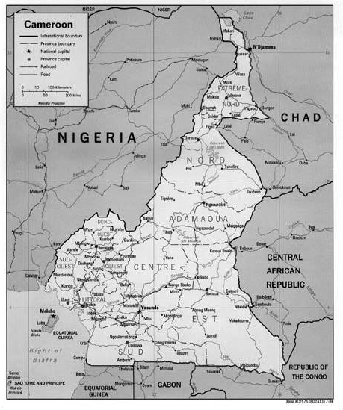
Informácie o Kamerune

Lokalita: Kamerun sa nachádza v centre Afriky nad rovníkom pri Guinejskom zálive Atlantického oceánu a má 402 km dlhé pobrežie. Susedí s Nigériou, Čadom, Stredoafrickou republikou, s Kongom, Gabunom a Rovníkovou Guineou.

Hlavné mesto: Yaoundé, ekonomická metropola Douala.

Počet obyvateľov: V roku 2006 bol počet obyvateľov podľa odhadu 17 341 000. Je tu asi 240 miestnych jazykov, čo zodpovedá 240 etnickým skupinám.

Oficiálny jazyk: Francúzština a angličtina. Národnou menou je frank CFA, ktorý je spoločnou menou finančne kooperujúcich štrnástich štátov centrálnej a západnej Afriky.

Zemepis: Na juhu sa rozprestiera pobrežná planina. Vo vnútrozemí krajinu pokrýva hustý tropický les, prechádzajúci do savany a trávnatej planiny, známej ako Sudánska step, ktorá končí močiarmi pozdĺž Čadského jazera na severe.
Hlavnou topografickou charakteristikou Kamerunu je masív Adamawa. Toto hornaté územie delí Kamerun sa severnú a južnú časť. V pohorí Kamerun je jedna z najväčších sopiek Afriky s výškou 4040m.
Obyvateľstvo: Obyvateľstvo žije v mestách i na vidieku. Hustota je vyššia vo veľkých mestských centrách, na západnej vysočine a na severovýchodnej planine. Naproti tomu je redšie zaľudnené územie Adamawa, severovýchodná nížina a väčšina južnej náhornej planiny.
Jedni z najstarších obyvateľov krajiny sú príslušníci skupiny Baka. Z historického hľadiska patria k Pygmejom. Obývajú juhovýchodné dažďové pralesy. Nedá sa zistiť ich presný počet, odhady sa pohybujú od 5000 do 28000 jedincov. Muži poľujú, chytajú zver do pascí a používajú s veľkým úspechom otrávené šípy a kopije. Ženy sa venujú rybolovu aj zberu divo rastúceho ovocia a orechov, alebo včelárstvu, a popri tom sa starajú o deti.
Bakovia praktizujú tradičné liečiteľstvo a ich schopnosti sú také známe, že dokonca príslušníci iných skupín vyhľadávajú ich liečiteľov. Uctievajú lesného ducha známeho ako Jengi a považujú ho za svojho pôvodcu a ochrancu. Po každom úspešnom úlovku nasleduje tanec vďakyvzdania, známy pod menom Luma, ktorý je sprevádzaný bubnovaním a polyfonickým spevom.

História: V roku 1884 bola vyhlásená nemecká nadvláda na západnom pobreží Afriky. V roku 1916 zrušili s použitím francúzsko-anglickej vojenskej sily nemecký protektorát a v roku 1919 vyhlásili nad Kamerunom mandát Ligy národov. Pridelili 4/5 územia Francii a zvyšok Británii. V roku 1945 prešlo celé územie pod správu Spojených národov.
V roku 1960 dosiahol francúzsky Kamerun svoju samostatnosť. Britský Kamerun rozdelilo referendum na dve časti. Severný Kamerun, väčšinou moslimský, si zvolil pripojenie k Nigérii, kým v južnom, obývanom väčšinou kresťanmi a animistami, hlasovali za pripojenie k francúzskemu Kamerunu. 1. október 1961 bol dňom znovu zjednotenia britského južného a francúzskeho Kamerunu. V roku 1984 sa krajina stala zmenou ústavy Republikou Kamerun.

Vláda: Kamerun je demokratická republika na čele s prezidentom. Má desať provincií: Každú provinciu spravuje guvernér.

Vzdelávanie: Je povinné od 6 do 11 rokov. Všeobecné a technické vzdelanie zabezpečuje vláda a viaceré súkromné univerzity. Hoci vzdelanie je povinné, poplatky na druhom stupni sú príčinou toho, že niektorí rodičia nie sú schopní posielať svoje deti do školy. Do základných škôl prichádza menej dievčat ako chlapcov. Vzdelávanie sťažuje množstvo problémov, rozdiely medzi vidiekom a mestami, nedostatok učiteľov na základnom stupni, najmä vo vidieckych oblastiach. V Kamerune okrem toho postihuje chudoba a podvýživa viac ako jedno z piatich detí a ohrozuje vývoj ich intelektuálnych a fyzických schopností a ich prežitie.

Ekonomika: Hlavným existenčným zdrojom krajiny je poľnohospodárstvo, ktorým sa zaoberá skoro 69% obyvateľstva. Hlavné vývozné produkty sú: káva, kakao, bavlna, tabak, drevo, guma, banány a palmové plodiny. Inými zdrojmi príjmu sú lesy, nerastné suroviny a ropa.

Zdravotníctvo: Za zdravotnú starostlivosť v Kamerune zodpovedá vláda pod dohľadom Ministerstva zdravotníctva. Epidémie a miestne zdravotné problémy ako malária, tuberkulóza a HIV/AIDS sú hlavnými príčinami úmrtnosti a chorobnosti. Podľa údajov Ministerstva zdravotníctva a UNICEF majú kamerunské deti 77%–ný podiel na všetkých ochoreniach.
Turistika, kultúra: Kamerun sa považuje za „Afriku v miniatúre“, a preto má mimoriadny turistický potenciál. Rastie tu mnoho druhov rastlín a žije veľa druhov zvierat, jedinečných v rámci kontinentu. Precestovať sa dá od zeleného rovníkového juhu po horúce a pestré savany a stepi na severe, prejsť vysočinami západu a plážami s jemným zeleným a žltým pieskom v juhozápadných provinciách. Krajina poskytuje neobyčajnú rôznorodosť. Vrch Kamerun je jedným z najvyšších vrcholov Afriky; sú tu unikátne vodopády. Kamerun je požehnaný prekvapujúcim kultúrnym bohatstvom s viac ako 240 etnickými skupinami, z ktorých má každá svoju špecifickú kultúru a svojský hudobný štýl.

Náboženstvo: V Kamerune sú tri hlavné náboženstvá: kresťanstvo 60%, islam 20% a domorodé 20%. Z kresťanov väčšinu tvoria katolíci. Rada protestantských cirkví združuje 11 denominácií, ktoré sa s katolíckou a adventistickou cirkvou podieľajú na sociálnej starostlivosti, ako je vzdelávanie, zdravotná starostlivosť a spoločenský rozvoj.

Ženy: Kamerun podpísal konvenciu OSN na elimináciu všetkých foriem diskriminácie žien v roku 1983. Ústava zaručuje rovnosť mužov a žien a občiansky zákon rovnoprávnosť v oblasti dedičstva, postavenia a zamestnania. Napriek tomu tradičné právo je často diskriminačné voči ženám. Len muž, ako hlava domácnosti, má právo na pôdu. Po sociálnej stránke je postavenie ženy ešte ovplyvňované patriarchálnymi tendenciami. Obrovský krok smerom k zabezpečeniu práv žien dosiahli kamerunské ženy s vypätím všetkých svojich síl a aj naďalej neprestávajú sa usilovať na všetkých úrovniach. Kamerunské ženy sú zapojené do boja za mier, právo a integritu. Pomáhajú pacientom postihnutým HIV/AIDS a leprou; vynakladajú všetky svoje schopnosti a hmotné možnosti najmä deťom, ktoré sú stredobodom ich života.
Ženy sú v Kamerune zapojené do drobného obchodovania, farmárčenia a do skupín občianskej iniciatívy. Všetky tieto aktivity prispievajú k rozvoju lokálnej ekonomiky. Mnoho žien pracuje ako buyam-sallams (tzv. priekupníčky, trhové predavačky), ktoré skupujú potraviny na vidieku a predávajú ich v mestách.
Kamerunské ženy vynikajú vo všetkých náboženských aktivitách, kde tvoria 60% členstva v porovnaní s mužmi.

Deti: Väčšina problémov, ktorým musia kamerunské deti čeliť, súvisí s nútenou prácou, obchodovaním s deťmi a chudobou, ako aj neprístupnosťou k vzdelávaniu. Kamerun má zákony o detskej práci, ale aj problémy presadiť ich. Zákon určuje minimálny vek pre prácu na 14 rokov vrátane učňovského obdobia. Prestúpenie predpisov o detskej práci sa trestá pokutou a stratou slobody. Ministerstvá sociálnych vecí, práce a sociálneho poistenia boli poverené presadiť zákon o detskej práci, inšpekciami na pracoviskách.
Kvôli nedostatku prostriedkov je boj proti detskej práci brzdený. Existencia detskej práce sa pohybuje medzi nosením ťažkých bremien na trhoch a parkoviskách, pouličným predajom, umývaním áut, funkciou domáceho sluhu a opatrovaním detí.
Deti pochádzajúce z veľkých vidieckych rodín sú „vypožičané“ na prácu za finančnú kompenzáciu v mestách, kde slúžia ako domáci sluhovia a niekedy vykonávajú prostitúciu. Kamerun identifikovali ako východiskovú, tranzitnú a cieľovú krajinu obchodu s deťmi na nútené práce a na komerčné sexuálne zneužívanie.
Predané deti pracujú tiež na kakaovníkových, čajových, banánových a gumovníkových plantážach; v obchodoch s náhradnými súčiastkami; v baroch a reštauráciách. Kombinácia nedostatku pitnej vody a chýbajúcej kanalizácie vplýva popri biednej hygiene na úmrtnosť približne jednej tretiny narodených kamerunských detí.
Faktory, ako sú choroby, denné putovanie za pitnou vodou a nedostatok hygienických vymožeností vo väčšine škôl núti staršie deti, najmä dievčatá vynechávať dochádzku, a tým nevzdelanosť prispieva k zachovaniu cyklu nevedomosti a chudoby.
Obyvatelia troch najsevernejších provincií ďaleko zaostávajú v školskej dochádzke za ostatnými Kamerunčanmi. V týchto oblastiach nechodí do školy polovica dievčat.
Príprava bohoslužby
V Kamerune je veľa tradičných hudobných nástrojov, ktoré používajú na chválu Boha. Sú to zvončeky tanečníkov, bubny a „hovoriace bubienky“, flauty, trúby, hrkálky, strunové nástroje, píšťalky a xylofóny.
Odporúčame vám použiť typické hudobné nástroje, ktoré sa používajú aj v našej krajine. /napr. klavír, organ, husle, zvončeky, bubon, tamburíny.../
Bolo by vhodné, keby ste nástroje aj oblečenie /žiarivé farby/ prispôsobili dynamike a pestrosti, ktorá je v krajine Kamerun.

Bohoslužba – Nech všetko, čo dýcha, chváli Hospodina!

I. Privítanie
Milí prítomní, sestry a bratia v Kristovi!
Vítame vás na bohoslužbe Svetového dňa modlitieb, ktorý má u nás už dlhoročnú tradíciu. Slávi sa každý rok v prvý marcový piatok. Tieto ekumenické modlitby sa konajú vo viac ako 180 krajinách sveta.
Symbol SDM je výrazom toho, že sa schádzajú ľudia na modlitby zo všetkých strán sveta. Kľačiac vytvárajú kríž, veď každá krajina ho nesie a preto prosia o zjednotenie v modlitbách.
Biblické texty a modlitby pre bohoslužbu pripravujú každý rok kresťanky z inej krajiny. Minulý rok sme sa modlili za krajinu Papua Nová Guinea a tento rok sa presunieme do Afriky a budeme sa modliť za republiku Kamerun.

Téma: „Nech všetko, čo dýcha, chváli Hospodina!“

Vedúca: Drahé sestry a bratia, výbor Svetového dňa modlitieb spoločne so ženami z Kamerunu vás pozdravujú v mene nášho Spasiteľa Pána Ježiša. Našu krajinu nazývajú „miniatúrna Afrika“. To preto, že pláže, rieky, púšte, pohoria, dažďové pralesy a savany, typické pre rozličné časti afrického kontinentu, môžete nájsť aj v Kamerune.

Hlas: Pozývame vás, drahé sestry a bratia, ktorí žijete vo všetkých kútoch sveta, aby ste sa pripojili k našej bohoslužbe a oslavovali Boha celou svojou bytosťou. V Kamerune si cudzincov veľmi ctíme. Každý región má pri vítaní hostí iné zvyklosti. Na severe a na západe býva zvykom rozdeliť orech kola alebo vlašský orech, v pobrežnej oblasti cudzincom ponúkame palmové víno a na juhu pražené arašidy.

Nech všetko, čo dýcha, chváli Hospodina!

Voláme spoločne: Nech všetko, čo dýcha, chváli Hospodina!

(Do chrámu pri speve a hre na hudobných nástrojoch vchádzajú kazatelia, speváci, účinkujúci a mládež.)

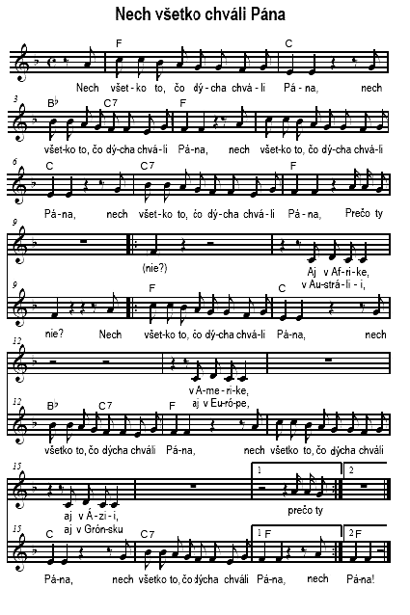
Pieseň: Nech všetko chváli Pána

(Zhudobnený 150. žalm. Ak vo vašej krajine nie je 150. žalm zhudobnený, prečítajte ho a potom zaspievajte chválospev, ktorý je obsahovo blízky 150. žalmu.)

Pozývame vás spoločne uvažovať o 150. žalme z perspektívy Kamerunu i z perspektívy našej krajiny, lebo vieme, že žalmy vznikali ako reakcia na mnohé naliehavé situácie, k akým dochádza aj v súčasnosti. Žalmy obsahujú modlitby o pomoc a záchranu, prosby o odpustenie, piesne vďaky za Božie požehnanie i za ochranu pred nepriateľmi, ako aj uistenie, že Boh je naše útočisko a sila, zdroj nášho bezpečia a istoty. V žalmoch čítame o Božom mimoriadnom záujme o chudobných a bezmocných, o Jeho láske, veľkorysosti a spravodlivosti.

Žalm 150
Chváľte Boha v jeho svätyni,
chváľte ho na jeho vznešenej oblohe!
Chváľte ho pre jeho hrdinské skutky,
chváľte ho pre jeho nesmiernu veľkosť!
Chváľte ho zvukom trúby,
chváľte ho harfou a citarou!
Chváľte ho bubnom a tancom,
chváľte ho lýrou a flautou!
Chváľte ho ľubozvučnými cimbalmi!
Chváľte ho dunivými cimbalmi!
Nech všetko, čo dýcha, chváli Hospodina!
Haleluja!

II. Výzva k modlitbe

Vedúca: Bože, Ty si naše útočisko a sila, si vždy pripravený pomôcť nám, posilniť a viesť nás, učiť nás v časoch radosti aj smútku. I čoby zem sa triasla a horstvá rúcali sa do mora. Nech hučia, nech sa penia jeho vody, nech vrchy zachvejú sa v jeho nápore! Bože, my vieme, že Ty si nablízku. Nebudeme sa báť, ani keď bude pretrvávať sucho a na púšti už nebude rásť ovos, keď povodne, zosuvy pôdy a iné katastrofy budú ničiť našu zem. Svätý Duch, príď, dýchni na národy sveta a na všetky živé bytosti. Naplň nás všetkých svojou mocou a láskou. Pozdvihni naše srdcia a požehnaj nás. AMEN

III. VÝZVA K UCTIEVANIU

Vedúca: Keď sa budeme modliť, majme otvorené mysle, načúvajúce uši a srdcia dychtivé prijať Božie slovo.

Všetci: Chváľme Boha, premýšľajme o Jeho slove, podeľme sa o naše životné príbehy a obnovme svoj záväzok byť spoločenstvom lásky a pokoja, kdekoľvek sa nachádzame.

Vedúca: Otvor moje pery, Pane!

Všetci: A moje ústa budú chváliť Tvoje meno.

Pieseň: Chcem Ho chváliť každý deň
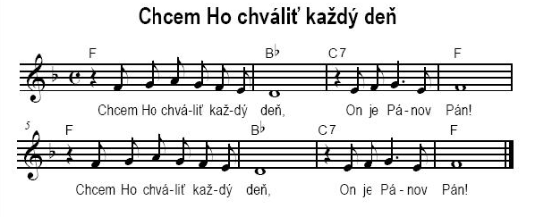

IV. Vyznanie hriechov a prosby o odpustenie

Vedúca: Ak hovoríme, že nemáme hriechu, klameme sami seba a nieto v nás pravdy. A tak so skrúšeným srdcom pokorne vyznávame svoje hriechy a prosíme Boha o odpustenie. Náš Boh, ktorý je verný a spravodlivý, nám odpustí a očistí nás od každého hriechu.

Spievaná odpoveď podľa miestnych zvyklostí:
Zmiluj sa nad nami, Pane!/ Kriste, zmiluj sa!/

Hlas: Nekonali sme podľa Tvojej vôle. Porušili sme Tvoj zákon. Búrili sme sa voči Tvojej láske. Nemilovali sme svojho blížneho ako samého seba. Zapchali sme si uši, aby sme nepočuli plačúcich ľudí v núdzi.

Spievaná odpoveď podľa miestnych zvyklostí:
Zmiluj sa nad nami, Pane!/ Kriste, zmiluj sa!/

Hlas: Vyznávame, že našu spoločnosť ničí nenávisť, konflikty, násilie, týranie, korupcia a chamtivosť. Mnohí ľudia trpia. Prosíme Ťa o milosrdenstvo a odpustenie za to, ak sme aj my svojím konaním spôsobovali toto zlo, alebo ak sme proti nemu nebojovali.
Uvedomujeme si, že veľakrát sme mlčali a neozvali sme sa, keď sme boli svedkami útlaku a utrpenia.

Spievaná odpoveď podľa miestnych zvyklostí:
Zmiluj sa nad nami, Pane!/ Kriste, zmiluj sa!/

Vedúca: Kristus zomrel za nás, keď sme boli ešte hriešnici. Toto je znamenie Božej lásky k nám, že v Ježišovom mene nám môže byť odpustené.

Spievaná odpoveď podľa miestnych zvyklostí:
Zmiluj sa nad nami, Pane!/ Kriste, zmiluj sa!/

V. CHVÁLY

Vedúca: V Kamerune chválime Boha aj v mimoriadne ťažkých životných situáciách. To preto, lebo život pokladáme za najväčší Boží dar. Pokiaľ dýchame, je tu nádej. A tak spievame v nádeji, že bude lepšie. Dokonca aj siroty, telesne i duševne postihnutí, vdovy a nakazení vírusom HIV, či chorí na AIDS vedia, že Boh ich sprevádza „údolím tône smrti.“ Aj tí Kamerunčania, ktorí si ťažko zarábajú na chlieb, napríklad taxikári a trhovkyne, prezývané bajamsallam, chvália Boha. Chválime Všemohúceho, ak nie za iné, tak za dar života.

Vedúca: Komu vzdávame chvály?

Hlas: Chválime Tvorcu nebies a zeme i všetkého, čo je v nich. Chválime Všemohúceho, ktorý je mocný a silný a vyviedol Abrahámove a Sárine deti z otroctva. Chválime Boha, ktorý je milosrdný a milostivý.

Chválime Boha pokoja a spravodlivosti, ktorý nás tak miloval, že nám dal Pána Ježiša Krista, aby každý, kto uverí v neho, nezahynul, ale mal život večný.

Všetci: Dobroreč Hospodinovi, moja duša, celé moje vnútro Jeho svätému menu.
(Žalm 103)

Vedúca: Kde chválime Boha?

Hlas: Chválime Boha na zemi, v nebesiach, ba aj v hĺbkach oceánov. Kamerunčania chvália Boha na severe, v púšti, aj vtedy, keď cítia jemný vánok prichádzajúci od vysokých hôr. Ženy chvália Boha, keď sejú proso alebo cirok. Tíško a odovzdane chvália Boha, keď spievajú deťom uspávanku, i v kuchyni pri varení.

Všetci: Chválime Boha v Jeho svätyni, chválime Ho na Jeho vznešenej oblohe!

Hlas: Kamerunčania chvália Boha, či žijú v pobrežných oblastiach, v centrálnej časti, alebo v južných provinciách; najmä keď vidia veľké vlny, ktoré sa rozbíjajú na plážach v Limbe, Douale a Kribi. Ženy chvália Boha na ceste k riekam a bystrinám, vo svojich kanoe, pri chytaní kreviet. Chvália Boha v lese pri obrábaní pôdy, pri práci na poli, cestou na kakaovníkové farmy, chvália Boha na ceste do chrámu i medzi jeho múrmi.

Všetci: Chválime Boha v Jeho svätyni, chválime Ho na Jeho vznešenej oblohe!

Hlas: Kamerunčania chvália Boha v západných, juhozápadných i severozápadných provinciách. Ženy chvália Boha pri svadobných obradoch a pri narodení dieťaťa. Chvália Ho pri rozlúčke so zosnulými. V Kamerune hlasy žien nepočuť. Boh však ich hlasy počuje, aj keď je to len šepot alebo tiché slová.

Všetci: Chválime Boha v Jeho svätyni, chválime Ho na Jeho vznešenej oblohe!

Vedúca: Prečo chválime Boha?

Hlas: Chválime Ho za krásu našej krajiny. V Kamerune chválime Boha za nádhernú prírodu i za úrodnú pôdu, za stáda dobytka v provincii Adamaoua, ktorá oplýva mliekom, mäsom a medom. Chválime Boha za bane, za lesy, za prírodné rezervácie Dja, Limbe a Campo, za množstvo voľne žijúcich zvierat a za rozmanitosť prírodných scenérií. Chválime Ho za bavlnu, kakao, kávu a banány.

Všetci: Chválime Boha pre Jeho hrdinské skutky, chválime ho pre Jeho nesmiernu veľkosť!

Hlas: Chválime Boha za obdobie dažďov, ktoré prichádza po období sucha, za vlahu, vďaka ktorej rastú plodiny, čivkajú kuriatka, švitoria vtáčiky, vo vode sa hrajú ryby, poskakujú jahňatá a kozľatá a malé i uschýnajúce plody sa nalievajú a rastú. Každý chváli Boha svojím vlastným spôsobom.

Hlas: Chválime Boha za prírodné zdroje: za more, za oceán, za vodu, za energiu i za harmóniu napriek rozmanitosti kultúr.

Hlas: V Kamerune chválime Boha za to, že môžeme žiť v mieri. Chválime Ho za pokojné spolunažívanie rozličných náboženstiev a početných kmeňov. Chválime Boha za Jeho dobrotu, za Jeho veľkosť!

Vedúca: Ako chválime Boha?

Hlas: Ó Bože, uctievame Ťa, zvelebujeme a chválime, a modlíme sa za naše potreby. Poteš smútiacich. Obnov nádej utláčaných a buď oporou prenasledovaným.
Pri Tvojich nohách, Bože, prosíme, aby si sa zľutoval nad ľudstvom. Daj nám silu odvrátiť sa od nesprávnych spôsobov konania, od horoskopov a veštenia, od podplácania, korupcie a iných neprávostí.

Hlas: /Svojím spevom a bubnovaním, hrou na harfu, flautu, xylofón a cimbal/ Prosíme, aby väzni robili pokánie, aby sa tí, čo čakajú na súd, rýchlo dočkali spravodlivosti a aby sa v našej spoločnosti menej kradlo.
So skrúšeným srdcom sa modlíme, aby nastal koniec násiliu. Nech zmŕtvychvstalý Kristus stráži a chráni trpiacich, nech tým, čo v Neho uverili, dá večný život a zľutuje sa nad vinníkmi.

Hlas: Ďakujeme za všetko, čo sa nám podarilo dosiahnuť a dvíhame svoj hlas na chválu Boha. V tichej meditácii a úvahách, /a rovnako aj radostnými pokrikmi, tlieskaním a gestami/ Ti vzdávame vďaky a chválime Ťa.
V modlitbách a pri čítaní Božieho slova si vylievame srdce pred Bohom. Plač uľaví nášmu trápeniu a pozdvihne nášho ducha. /Smiech a radostné poskakovanie povzbudzuje k spontánnym chválam/. V časoch radosti, žiaľu a smútku, v každej chvíli chválime Boha.

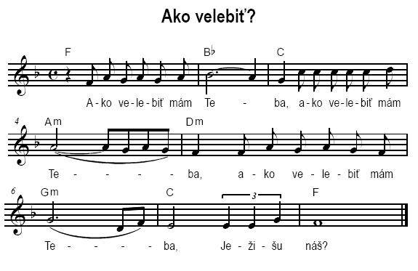
Pieseň: Ako velebiť?

Vedúca: Keď chválime Boha, neuchráni nás to od ťažkých skúšok. Prečítajme si, čo hovorí Pavol a Sílas. Keď šli k miestu, kde sa mali modliť, stretli mladú otrokyňu, ktorú jej vlastníci zneužívali.

VI. Čítanie z Biblie

Skutky apoštolov 16, 16 – 24
Jedného dňa, keď sme sa uberali na miesto modlitby, stretli sme akúsi dievčinu, ktorá mala vešteckého ducha a veštením prinášala svojim pánom veľký zisk. Chodila za Pavlom a za nami, a vykrikovala: Títo ľudia sú služobníkmi Najvyššieho Boha a ohlasujú vám cestu spásy. Robila tak veľa dní. Pavla to nahnevalo, obrátil sa a povedal tomu duchu: Prikazujem ti v mene Ježiša Krista, vyjdi z nej von! A duch z nej hneď vyšiel. Keď jej páni videli, že tým prišli o zárobok, chytili Pavla a Sílasa a zavliekli ich na námestie pred vrchnosť. Predviedli ich pred sudcov a povedali: Títo ľudia poburujú naše mesto. Sú to Židia a hlásajú obyčaje, ktoré my Rimania nesmieme ani prijať, ani zachovávať. Aj dav sa obrátil proti nim a sudcovia im postŕhali šaty a prikázali ich palicovať. Uštedrili im veľa rán, uvrhli ich do väzenia a žalárnikovi prikázali, aby ich spoľahlivo strážil. Keď žalárnik dostal tento rozkaz, vrhol ich do vnútorného žalára a nohy im zovrel do klady.

Mladé dievča: Dievča v Kamerune je vystavené rovnakým problémom a ťažkostiam ako dievčatá v iných rozvojových krajinách. Zo všetkých detí v rodine mu venujú najmenšiu pozornosť. Akákoľvek investícia do vzdelania dcéry sa pokladá za mrhanie peniazmi, keďže sa predpokladá, že úžitok z neho bude mať jej budúci muž. Len máloktoré dievčatá majú to šťastie, že môžu chodiť do školy, zároveň však musia vykonávať mnohé domáce práce, pomáhať matke pri všetkých činnostiach – pri podnikaní i obchodovaní, farmárčení, výchove detí, starostlivosti o chorých a pod. Osemročné dievčatko môžete ešte pred začiatkom vyučovania vidieť s podnosom zrelých banánov na hlave, ktoré sa usiluje predať. Dôsledky sú znepokojujúce – zlé školské výsledky, časté prípady predčasného ukončenia školskej dochádzky, kriminalita mladistvých, zneužívanie detí, prostitúcia, uzatváranie manželstiev v príliš mladom veku, nechcené tehotenstvá, a iné vážne problémy.

Vedúca: Vrátime sa k Skutkom svätých apoštolov a zistíme, ako bude vlastník reagovať, keď zistí, že prišiel o zdroj príjmov, a aké to bude mať dôsledky pre Pavla a Sílasa.

Čítanie z Biblie

Skutky apoštolov 16, 24 – 34
Okolo polnoci sa Pavol a Sílas modlili, spievali Bohu chválospevy a väzni ich počúvali. Vtom nastalo také silné zemetrasenie, že sa otriasli základy žalára. Všetky dvere sa odrazu otvorili a všetkým sa uvoľnili putá. Keď sa žalárnik prebudil, videl dvere väzenia pootvárené, vytasil meč a chcel sa zabiť, lebo si myslel, že väzni ušli. Ale Pavol skríkol mocným hlasom: Neubližuj si, veď sme všetci tu! Žalárnik si vypýtal svetlo, vbehol dnu a celý rozochvený padol pred Pavla a Sílasa. Keď ich vyviedol von, povedal: Páni, čo mám robiť, aby som bol spasený? A oni mu odpovedali: Ver v Pána Ježiša a budeš spasený ty a tvoj dom. A ohlasovali Pánovo slovo jemu i všetkým, čo boli v jeho dome. Ešte v tú nočnú hodinu sa ich ujal, vymyl im rany a hneď sa dal pokrstiť on i všetci jeho domáci. Potom ich zaviedol do domu, prestrel stôl a radoval sa s celým svojim domom, že uveril v Boha.

Vedúca: Napriek tomu, že ich zbili a založili im reťaze, Pavel a Sílas sa modlili a spievali chvály Bohu. Počas zemetrasenia sa dvere žalára otvorili a putá sa väzňom uvoľnili. Nikto sa však nepohol. Väzni sa neusilovali ujsť. Namiesto toho oslobodili svojho žalárnika. Zabránili mu, aby spáchal samovraždu. Proroctvo mladej otrokyne sa naplnilo: „Títo muži sú služobníkmi Najvyššieho Boha a ohlasujú vám cestu spásy.“ Spasenie nie je len pre niektorých na úkor druhých. Spasenie je pre všetkých.
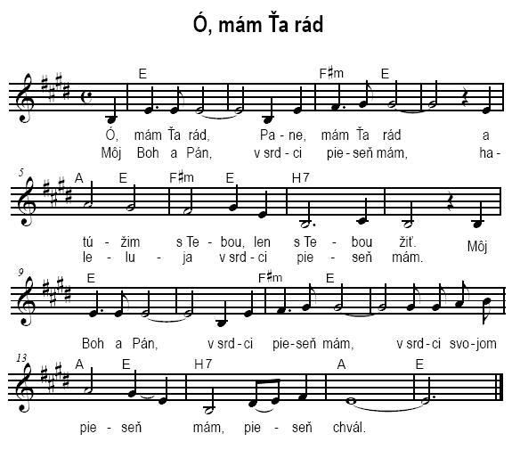
Pieseň: Ó, mám Ťa rád

VII. ČÍTANIE Z BIBLIE: IZAIÁŠ 42, 10 – 17

Vedúca: Prorok Izaiáš pochopil, že svetové udalosti nie sú dielom náhody. Milujúci Boh, ktorý stvoril svet, je prítomný aj v skúškach a zlyhaniach a vedie spoločenstvo podľa biblických princípov spravodlivosti. Boží súcit je ako súcit matky, ktorá neopustí svoje deti. Boh môže vdýchnuť spoločenstvu nový život.

Čítanie z Biblie
Izaiáš 42, 10 – 17
Vy, čo sa plavíte po mori, aj všetko, čo ho napĺňa,
ostrovy a ich obyvatelia, spievajte Hospodinovi novú pieseň
a jeho chválospev od končín zeme.

Nech jasá púšť s jej mestami
i osady s obyvateľmi Kedaru,
nech plesajú obyvatelia Sely,
nech jasajú z vrchov hôr.

Nech vzdávajú česť Hospodinovi
a jeho chválu nech oznámia ostrovom.

Hospodin vystúpil ako bohatier,
rozhorlí sa ako bojovník,
hlasno volá, kričí do boja a vrhá sa na nepriateľov.

Bol som ticho oddávna,
mlčal som, premáhal som sa.

Budem kričať, ako tá, čo rodí,
vzdychať a lapať po dychu zároveň.

Spustoším vrchy a kopce,
vysuším všetku zeleň,
rieky zmením na ostrovy
a močiare vysuším.
Slepých budem viesť po ceste im neznámej,
budem ich viesť po neznámych chodníkoch.

Pred nimi premením tmu na svetlo,
hrboľaté cesty na rovinu.

To sú veci, ktoré urobím a neodstúpim od nich.

Ustúpia späť a zapýria sa hanbou tí,
čo sa spoliehajú na modly, a tí, čo hovoria liatym sochám:
Vy ste naši bohovia.

Kázeň

Ľubovoľné piesne chvál a počas nich zbierka

Vedúca: Informácia o projekte /o účele zbierky/
Naše modlitby a dary sú znamením toho, že nesieme zodpovednosť nielen za seba, ale aj za celý svet.
Tohoročná zbierka je zameraná na projekty, ktoré organizuje Spoločnosť afrických teologičiek. Táto ekumenická spoločnosť podporuje a vzdeláva ženy najmä v témach ako:
- Žena a premena jej sociálneho života
- Kresťanské ženy a ich sebaurčenie
- Vzťahy v rodine a násilie páchané na ženách
V praxi to znamená, že kamerunské ženy, pre ktoré sú projekty určené sa vzdelávajú po duchovnej stránke ale aj v misijnej práci a v sociálnych zručnostiach, ktoré im pomáhajú ovplyvňovať ich každodenný život v rodine a v spoločnosti /workshopy bojujúce proti chudobe, práce ako výroba mydla, výroba prírodných džúsov, príprava údených rýb, istá skupina žien sa venuje ľuďom chorým na AIDS a lepru/.

VIII. MODLITBY veriacich

Vedúca: Najvyšší Boh, voláme k Tebe. Predkladáme Ti problémy, ktoré nás trápia a znepokojujú. Ty si nás uistil, že už nebudeš čakať, budeš kričať, ako žena, čo rodí. Tvoje slovo nastolí Božie kráľovstvo tu a teraz. Voláme k Tebe a prosíme o pomoc!

Hlas: Za mladých ľudí
Mnohí mladí ľudia nevidia pred sebou žiadnu budúcnosť.
Prosíme Ťa, Bože, o silu a múdrosť, aby sme vedeli nadviazať spojenie s mladými ľuďmi, aby sme ich podporili pri získavaní odborného vzdelania a dokázali pre nich vytvárať pracovné príležitosti, ktoré im zabezpečia živobytie.
Modlime sa s dôverou, pretože Boh nás vypočuje!

Všetci: Boh nás neopustí.

Hlas: Za ľudí vo vedúcich funkciách
Bože, prosíme Ťa o múdrosť pre predstaviteľov vládnej moci a za vedúcich predstaviteľov cirkví. Rozšír ich obzor, aby dobre videli potreby ľudí. Umožni im, aby nás v Tvojej milosti viedli čestne, spravodlivo a v mieri.
Modlime sa s dôverou, pretože Boh nás vypočuje!

Všetci: Boh nás neopustí.

Hlas:Za rodiny
Prosíme Ťa za pokoj v našich rodinách a za naplnenie ich potrieb.
Tam, kde sú problémy, posilni našu vzájomnú oddanosť a daj nám milosť vytrvať.
Modlime sa s dôverou, pretože Boh nás vypočuje!

Všetci: Boh nás neopustí.

Hlas: Za ženy
Všemohúci Bože, ďakujeme, že Ty si s nami v časoch krízy, i v našom ženskom trápení. Ty si stvoril človeka na svoj obraz, muža a ženu si stvoril. Daj, aby naše vzťahy boli založené na rovnosti a vzájomnej podpore.
Modlime sa s dôverou, pretože Boh nás vypočuje!

Všetci: Boh nás neopustí.

Za svet:
Modlíme sa za všetkých, ktorých srdce je strápené, pretože ich najdrahší zahynuli vo vojne alebo v oblastiach postihnutých konfliktmi. Ó, milosrdný Pane, daj, aby keď prežívajú straty, trápenia a žiaľ, cez ich zármutok a bolesť zasvietila Tvoja milosť a svetlo.
Modlíme sa s dôverou, pretože tieto veci sú v Božej moci.

Všetci: Boh nás neopustí.

Vedúca: záverečná modlitba:
Ó Bože, chválime Ťa za dar života a chválime Ťa za Tvoju neochvejnú lásku, ktorú nám ponúkaš a ktorá nikdy prestáva. Tvoja milosť sa nikdy nekončí: „Je nová každé ráno.“ Vzdávame Ti chválu a vďaku za Tvoju dôvernú blízkosť, ktorú cítime v mieri, čo vládne v našej krajine. Vzdávame Ti chválu za úrodnosť našej pôdy, za hojnosť potravy, za dážď i slnko.
Prosíme Ťa o pomoc pri plnení našich záväzkov a povinností, o múdrosť pri využívaní všetkých príležitostí i požehnaní, ktorými nás a našich blízkych tak štedro zahŕňaš. Daj, aby sme vždy boli vďační, a pomáhaj nám znášať bolesť a nedostatok rovnako, ako si ich znášal Ty. Naše srdcia sú naplnené vďačnosťou za modlitby, ktoré si vypočul v minulosti, za modlitby, na ktoré odpovedáš v súčasnosti i za tie, ktoré budeme vysielať k Tebe v budúcnosti s istotou, že Ty na ne odpovieš podľa svojej múdrosti.

Záverečná pieseň: Toto je deň
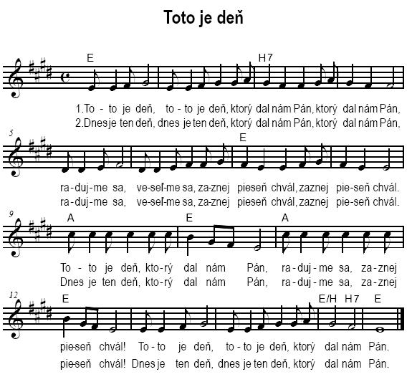
IX. POŽEHNANIE NA ZÁVER:

Spolu s množstvom ľudí na celom svete, všetci pozdvihnime ruky a chváľme Pána za spoločenstvo, ktoré vytvárame.
Ďakujeme Bohu za náš každodenný chlieb a za dar mieru.
Požehnaj nás, Bože, svojou zázračnou láskou a milosťou.
Buď s nami, Bože, keď budeme odchádzať z tohto miesta.
Nech všetko, čo má dych, chváli Hospodina teraz i naveky.

Záverečná pieseň: Všetci spolu

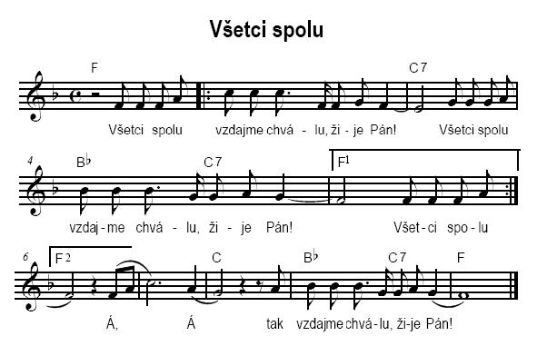

Informácie o SDM 2009: „V Kristovi sme mnohí jedno telo“, ktorý pripravili kresťanské ženy z Papuy Novej Guiney.

Na Slovensku sa SDM zúčastnilo viac ako 80 farností a zborov.
Vyzbierané finančné prostriedky z týchto farností a zborov boli vo výške 6880.- eur. Táto suma bola poukázaná prostredníctvom Nemeckého výboru SDM v Steine na projekt mikrokreditného programu s názvom „Vypestuj si svoje vlastné peniaze“.
Vďaka tomuto projektu sa podarilo ženám v Papuy Novej Guiney založiť miniplantáže, na ktorých pestujú plodiny nielen pre vlastnú spotrebu ale aj na export do miest.

Ďakujeme za Vašu obetavosť, spolupatričnosť aj dary.

Adresa: Slovenský výbor SDM, Panenská 10, 811 03 Bratislava 1
Číslo účtu: 0011485517/0900

